TUGAS JAVA 3

LANGKAH-LANGKAH PENGERJAAN APLIKASI

1. Buat sebuah NewProject dengan nama Tugas3Java3
2. Lalu Buat JPanelForm dengan nama Tugas3.java lalu buat DesignForm seperti pada gambar

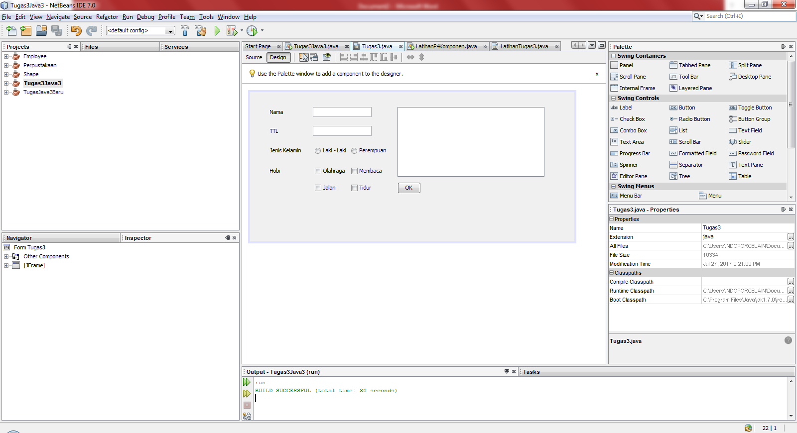

* Label 1 : Nama
* Label 2 : TTL
* Label 3 : Jenis Kelamin
* Label 4 : Hobi
* Text Field 1 dengan Variable Name : txtNama
* Text Field 2 dengan Variable Name : txtLahir
* JRadioButton 1 Laki-Laki dengan Variable Name : rbLaki
* JRadioButton 2 Perempuan dengan Variable Name : rbPerempuan
* Kemudian Button Group dengan Variable Name : bgJenKel
* CheckBox 1 Olahraga dengan variable Name : cbOlahraga
* CheckBox 2 Membaca dengan Variable Name : cbBaca
* CheckBox 3 Jalan dengan Variable Name : cbJalan
* CheckBox 4 Tidur dengan Variable Name : cbTidur
* Button OK dengan Variable Name : btn Ok
* Text Area dengan Variable Name : txtHasil

1. 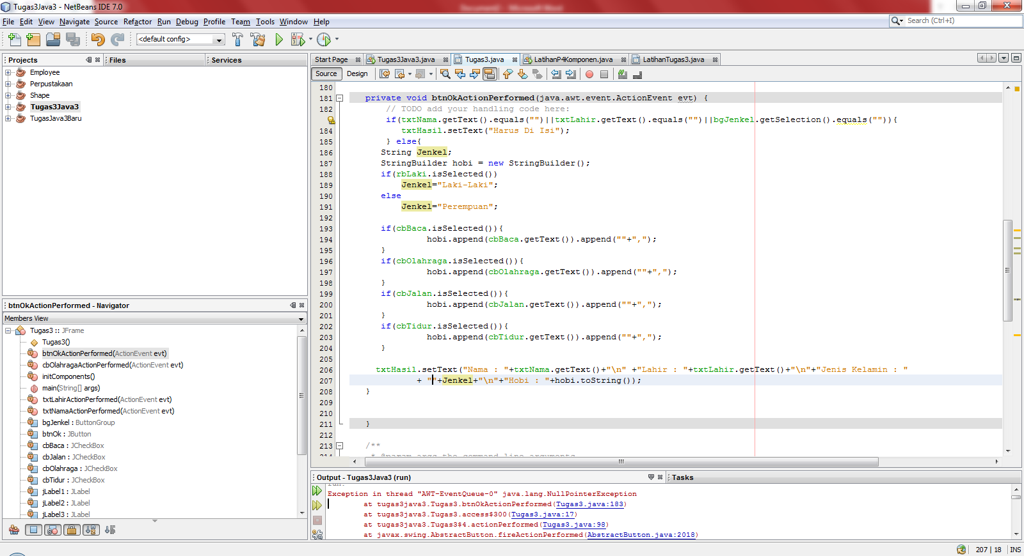Langkah Selanjutnya Kemudian Langsung saja ke bagian button, klik kanan button OK lalu pilih Events -> Action -> actionPerformed dan masukan coding pada gambar berikut :
2. Kemudian buat main project untuk memanggil form yang kita buat tadi dengan nama Tugas3Java3.java dengan coding sebagai berikut :

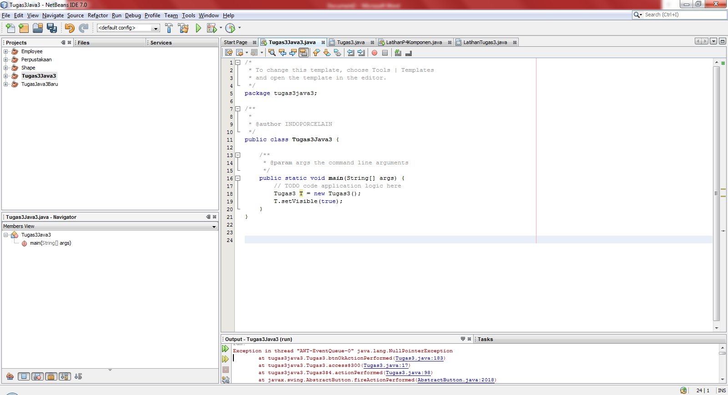

1. Lalu klik kanan pilih Run File atau Ctrl + F6, maka hasilnya akan seperti berikut:

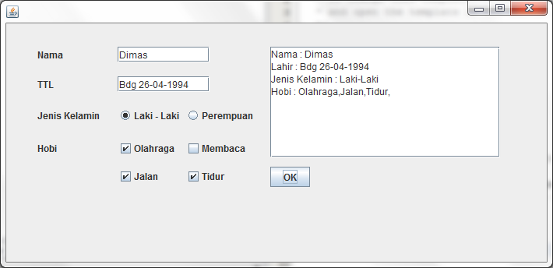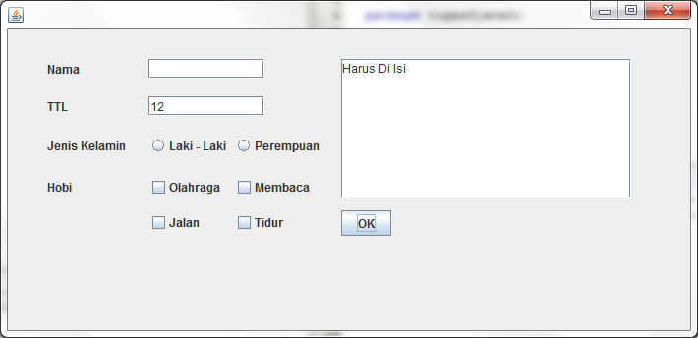

1. Selanjutnya Kita membuat form Latihan dengan nama TugasLatihan3.java
2. Lalu buat design form seperti berikut :

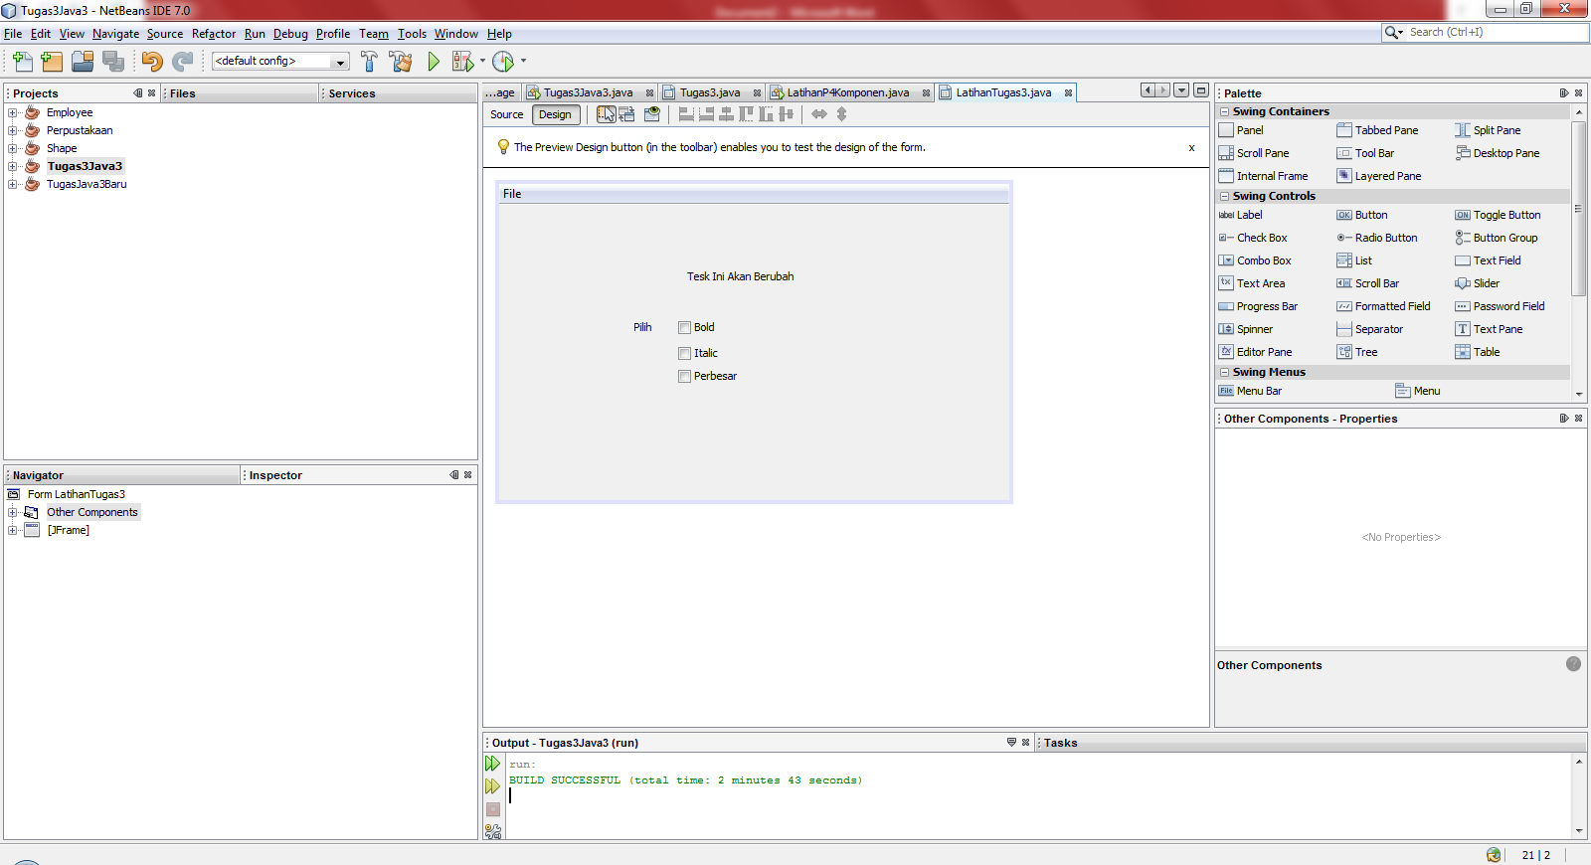

* Label 1 “Teks Ini Akan Berubah” dengan Variable Name : lblText
* Label 2 Pilih
* Check Box 1 Bold dengan Variable Name : cbBold
* Check Box 2 Italic dengan Variable Name : cbItalic
* Check Box 3 Perbesar dengan Variable Name : cbPerbesar

1. Langkah Selanjutnya Masukan Koding Berikut :

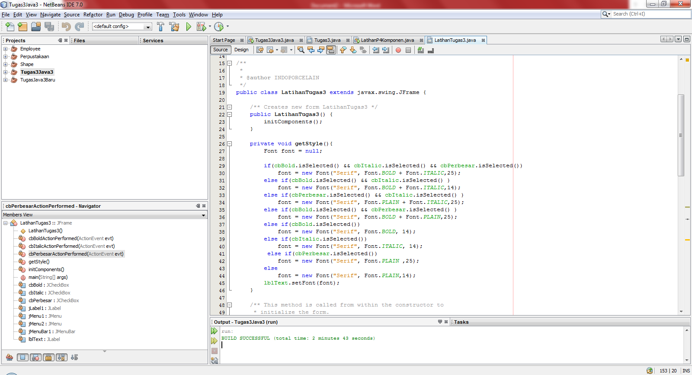

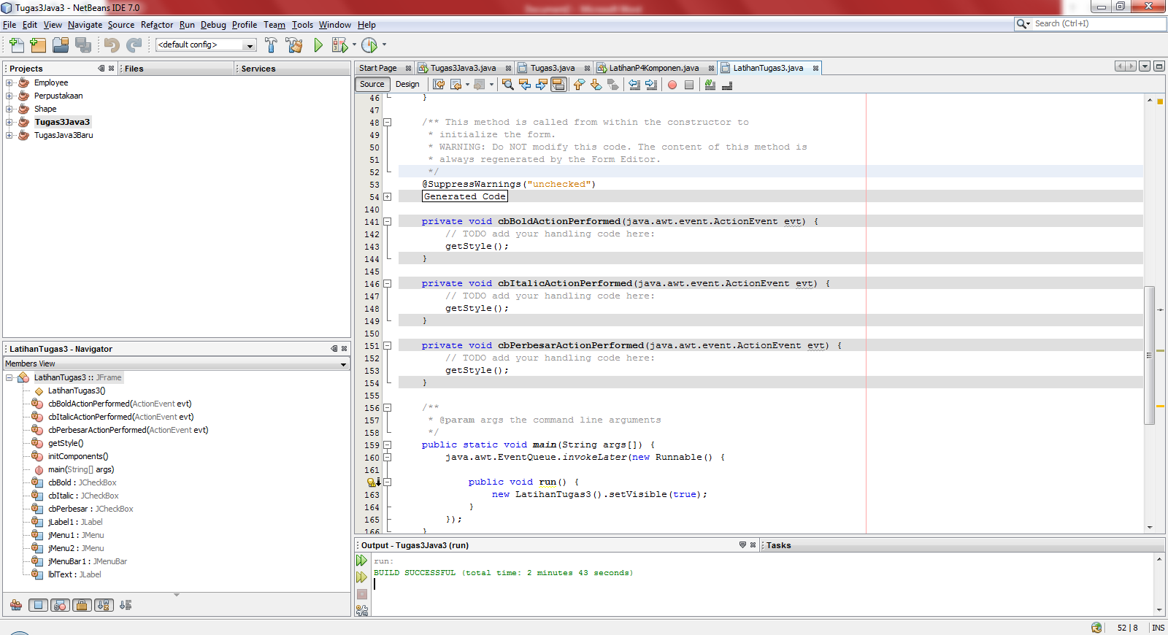

1. Untuk untuk menampilkan hasilnya, buat main classnya dengan nama LatihanP4Komponen.java dengan coding sebagai berikut :

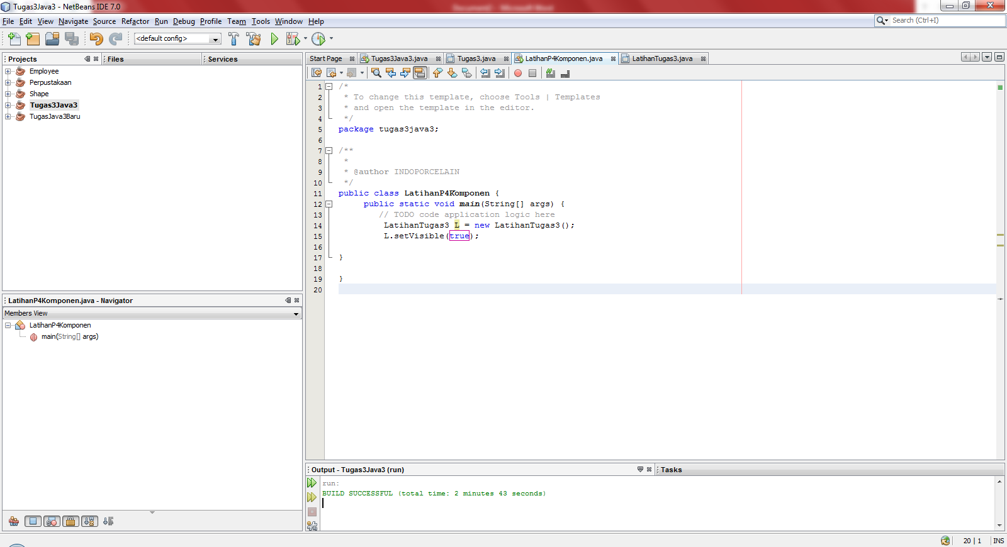

1. Laku Klik Kanan Run File atau Ctrl + F6 maka hasilnya :

